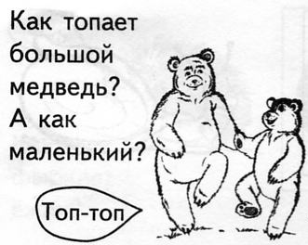
Тема: Звуки [Т], [Т’]. Буква Т.
- Характеристика звуков [Т], [Т’].
Звук [Т] – согласный, глухой, твердый, обозначается синим цветом. Звук [Т’] – согласный, глухой, мягкий, обозначается зелёным цветом.
- Определить наличие звука в слове, его позицию (начало, середина или конец слова), раскрасить синим или зеленым цветом соответствующие клеточки.
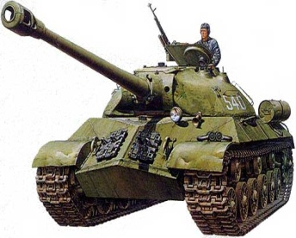 |  | 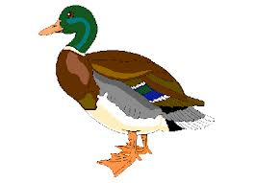 | 
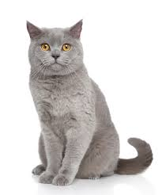 |  | 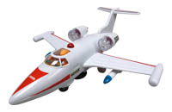 | 

- Обвести карандашом только правильно написанные буквы Т.

- Зачеркни неправильно написанные буквы Т.
- Допиши буквы Т.
- Пропиши буквы.
- Прочитай слоги, слова.
ТА ТО ТУ ТЫ ТЭ ТИ
АТ ОТ УТ ЫТ ЭТ ИТ
там том Тима
тот то-пот
Топ – топ, Тома.
Топ – топ, Тима.

Тут Тима и Тома. У Томы боты. У Тимы бобы.
- Раскрась все спрятанные буквы Т.
